数智赋能蒙牛纯甄京东晚8音乐会数字营销
广 告 主：蒙牛
所属行业：食品饮料类
执行时间：2022.10.20-12.01
参选类别：智能营销类
营销背景
疫情之下，各个行业营销预算收紧，品牌营销愈发追求精准、契合、高效，希望在传播品牌理念的同时带来实时的效果转化。同时面对用户碎片化的现状，品牌的营销思路从大曝光走向与平台深度合作，蒙牛纯甄京东晚八点音乐会就是这样共创合作的一次尝试。
营销目标
蒙牛纯甄京东晚八点音乐会的共创，蒙牛纯甄希望平衡各方的营销方向与品牌理念，最大程度的利用数据去支持晚会的打造，沉淀数据、打通数据、应用数据，让一场感性的音乐会流量，转化成提质增效的销量。
策略与创意
蒙牛此次牵手京东商智、京东商骐、京东营销云等数智产品，一方面，基于数据挖掘产品与晚会的结合点，用音乐传递纯甄品牌理念；另一方面，将全链路数据沉淀、打通、洞察、应用，深度挖掘用户价值，实现闭环营销。
- 基于数据寻找心智透传路径：蒙牛通过京东商智的“内容分析”及“关键词分析”等模块寻找目标客户的的内容偏好及购买需求点；通过京东商骐“启明星用户评论”等能力挖掘打动用户心智的关键点；从而寻找在晚会寻找心智透传的路径。
- 基于内容的深度融合：通过商智商骐的洞察，晚会在主舞美、饮用场景融入、音乐原创帖等各方面做了更有经针对性的布置。
- 基于数据的全链路营销闭环：通过京东营销云，构建海量用户池，将媒体数据统一打通、存储、洞察、分层、应用，实现资产化管理细分用户“重认知”+“重定向”。
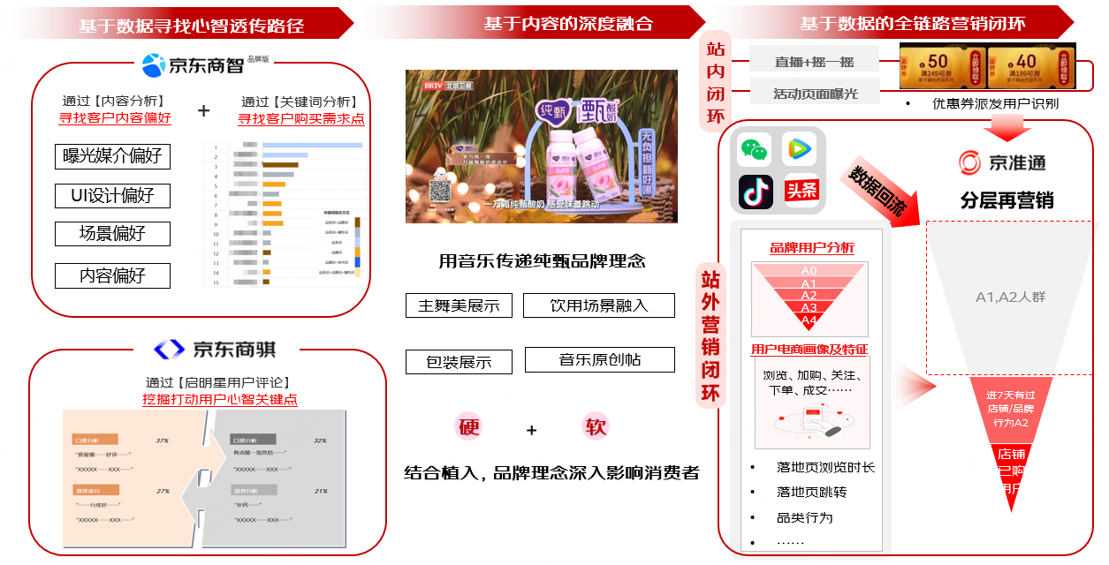
执行过程/媒体表现
- 基于数据寻找心智透传路径：通过数据挖掘与分析，蒙牛发现，口感以及健康是用户对酸奶的最核心关切，也是蒙牛产品的核心优势，于是在晚会中用“无负担，甄好喝”传递品牌理念，占领用户心智。
- 基于内容的深度融合：晚会中歌手刘恋在定制秀《管它什么》植入了一句“纯甄控甜让我自由自律，放下负担爱我自己”，配合镜头给到纯甄酸奶的舞台实景，巧妙植入了纯甄的产品信息和情感价值点，用户在轻松诙谐的歌曲中与品牌的产品进行了深度沟通。
- 基于数据的全链路营销闭环：对媒体曝光过的用户，利用策略引擎联动双方数据，智能挖掘策略人群在京东实现精细分层与再营销。
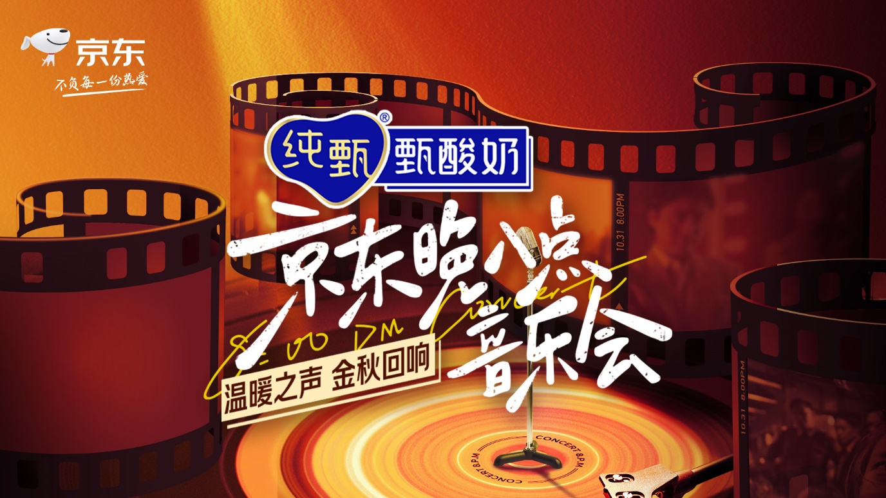
营销效果与市场反馈
蒙牛纯甄京东晚八点音乐会在社交平台霸屏，点燃了消费者情绪，成为集体狂欢的京东11.11开门红。而借助京东商智、京东商骐、京东营销云等数智产品的赋能，蒙牛纯甄新增用户同比增长122%；而根据京洞察的调研，蒙牛纯甄此次冠名，在观众喜爱度上为95%，真正实现了品效合一。
